Lima Duarte, 19 de maio de 2024.

INDICAÇÃO Nº: 60/2024

Senhor
Presidente da Câmara e
Demais Vereadores.

O vereador que esta subscreve, atendendo os direitos que lhe são conferidos pela Lei Orgânica do município e Regimento Interno da Câmara Municipal, vêm respeitosamente INDICAR a Secretaria de Obras, Meio Ambiente, Agricultura e Pecuária, que seja feita a Roçada da Travessa Osmar de Oliveira Paiva.
Justificativa: A rua está intransitável.

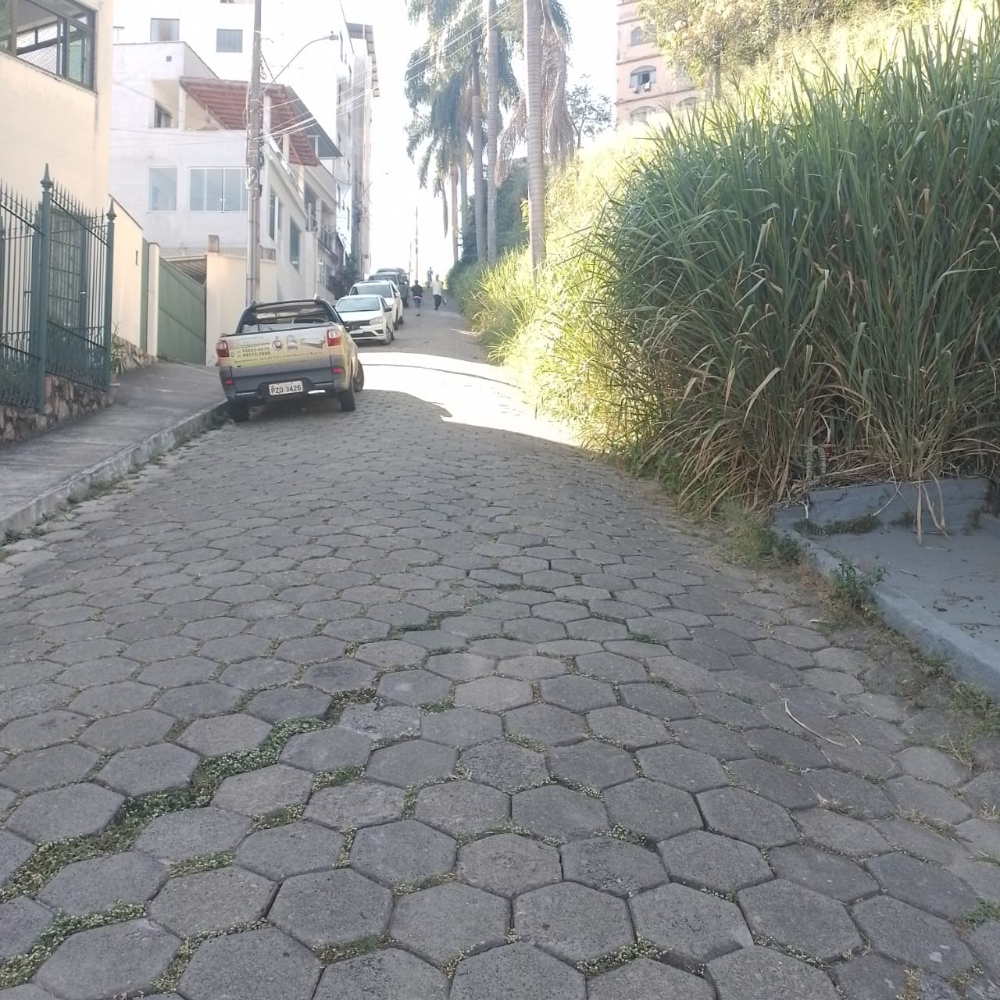
Sala de Sessões,

FABIO JUNIOR DA
SILVA
PRD

